**Не выжигай сухую растительность**

**0**

**[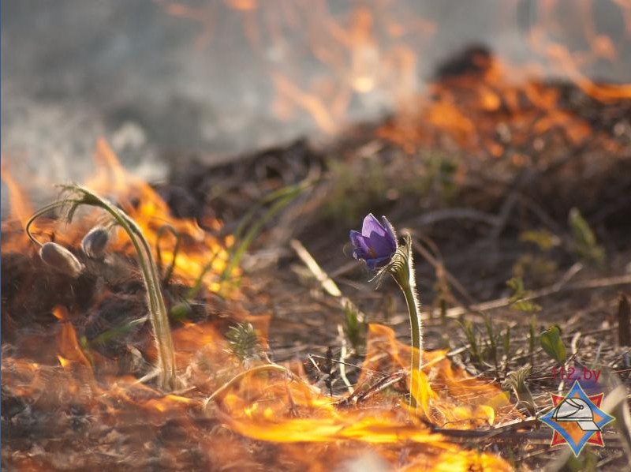](http://www.hoiniki.by/wp-content/uploads/2016/03/%D0%91%D0%B5%D0%B7%D1%8B%D0%BC%D1%8F%D0%BD%D0%BD%D1%8B%D0%B9.png)**

**Огонь не прощает безответственности, халатности и беспечности. Об этом хочется напомнить в преддверии наступления теплой погоды, которая приносит немало проблем спасателям. В этот период увеличивается количество пожаров, связанных с выжиганием сухой травы и сжиганием мусора. Ежегодно такие пожары приводят к уничтожению жилых строений, травмированию и гибели людей.**

Работники МЧС напоминают, что согласно действующего законодательства за выжигание сухой растительности предусмотрена административная ответственность с наложением штрафа до 40 базовых величин, которая наступает с 16 –ти летнего возраста.  
Навыки осторожного обращения с огнем необходимо воспитывать у детей с раннего возраста. Спички и зажигалки храните в недоступных для детей местах. Общаясь с детьми, сделайте упор на разъяснении правил обращения с источниками огня и действиям в случае пожара. Найдите несколько минут для того, чтобы выучить с ребенком телефон службы спасения 101 и 112, расскажите ему о правилах поведения в случае обнаружения запаха дыма или пожара. Ведь, прежде всего взрослые в ответе за действия и поступки своих детей.

**По информации Гомельского областного управления МЧС.**